Djikstra - En Kısa Yol Algoritması

Nedret Gegeoğlu

Kocaeli Üniversitesi

Bilgisayar Mühendisliği 2016 – 2017

**2.1. Problemin Tanımı:**

Bizden Türkiye Haritası üzerinde ‘A’ noktasından ‘B’ noktasına en kısa yoldan ulaşmamız istendi. Bunun için djikstra en kısa yol algoritmasını kullandım. Bize verilen liste üzerinden her bir şehri ve şehirler arasındaki mesafeleri dinamik olarak içe aktardım. Şehirleri düğüm olarak, mesafeleri maliyet olarak tanımlayarak en kısa yol algoritmasını tasarladım.

**2.2. Yapılan Araştırmalar:**

Projeye başlamadan once djikstra algoritmasının nasıl işlediğini gözden geçirdim.

Maliyetli graf problemlerinde iki şehirin komşu olmaması durumunda aralarındaki maliyet sonsuz olur. C üzerinde sonsuz değişkeni tanımlayamayacağımıza gore sonsuz değişkeni için 9999 sayısını kullandım. Çünkü tüm maliyetlerin üzerinde algoritmanın akışını bozmayacak büyüklükte bir sayıydı.

**2.3. Tasarım**

**2.3.1. Akış Şeması:**

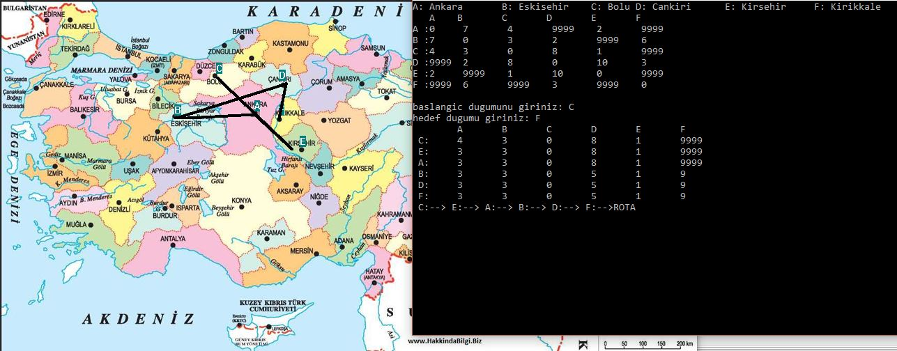

Harita üzerindeki şehirlerin komşuluk ilişkileri ve maliyetleri içe aktarıldı ve graf bu şekilde hazırlanmış oldu. Bundan sonrasına en kısa yol algoritması hazırlandıktan sonra rotayı harita üzerinde göstermek kalıyordu. Bunuda graphics.h grafik arayüz eklentisi ile gerçekleştirdim.

**2.3.2. Yazılım Mimarisi:**

Öncelikli olarak bir struct yapısı kullandım. Buradaki amaç; içe aktarılan verilerin “şehir1-şehir2-mesafe” ayrı ayrı nesne olarak oluşturulmasıydı.

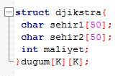

Daha sonra dosyalama işlemlerinden faydalanarak verileri içe aktarıp parçaladım ve struct yapısının nesnelerine aktardım.

Bir diğer yapı olarak grafik arayüzünü tasarladığım “graphics.h” kütüphanesi. Türkiye haritası üzerinde komşu şehirleri gösterip en kısa yolu sağlayan rotayı göstermek için kullandım.

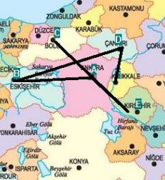

**2.4. Genel Yapı:**

* Projeye başlarken djikstra algoritmasının çalışma prensiplerini inceledim. Aynı yapıya uygun bir proje tasarladım. Tabi ki eksiklerim mevcut fakat çözüme ulaştıran, kolay kullanılan anlaşılır bir dilde olan bir uygulama geliştirdim.
* Öncelikli olarak dosyalama işlemleri yapılmalıydı. Formatlı okuma sonucuyla veriyi içe aktarabildim. Daha sonra nesne matrisi oluşturarak verileri bu matrise aktardım ve ayrı bir maliyet matrisi oluşturdum. Maliyet matrisinin amacı her şehirin komşularına olan mesafelerini yazdırmaktı. Bu matristen yola çıkarak “En Kısa Yol” algoritmasına başladım.
* En kısa yolda yapılacak ilk hedef başlangıç ve hedef düğümünü seçmek. Kullanıcıdan başlangıç ve hedef düğümlerini alarak en kısa yol matrisimin ilk satırını oluşturdum
* Burada önemli bir sorun olan düğüm değiştirme problemini ”if( )” yapısı kullanarak çözdüm. Düğüm değiştirirken ; Yeni düğümün gezilmiş olmaması ve bulunduğumuz düğümde deadlocka girmemesi gerekir bunun için koşullardan birine gezilmiş düğüm listesi oluşturarak listeyi kontrol ettim. Diğer koşulum ise bulunduğum düğümde takılıp kalmamak için maliyeti 0 olan düğümleri dikkate almadım.
* En kısa yol algoritmasında yeni düğüme geçerken mevcut geçilebilen düğümler arasından en yakın olanı tercih ettim. Böylelikle tüm düğümleri gezdim ve en kısa yol algoritmasını tamamladım
* .Algoritma tamamlandıktan sonra hedef düğüme varırken geçilen düğümleri listeleyen bir rota dizisi hazırladım ve bunlarıda ekrana yazdırdım.
* Son olarak Grafik kütüphanesi yardımı ile Türkiye Haritası üzerinde Gidilen rotayı ekrana getirdim düğümler üzerinde gösterdim.

**2.5. Referanslar:**

<http://embedded.kocaeli.edu.tr/veriyapilari-ve-algoritmalar/>

<http://www.zafercomert.com/>

Djikstra algoritması hakkında takıldığım yerlerde kullandığım linkler.